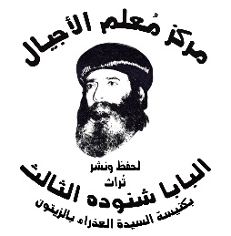
سلسلة نُبَذ
عظات الخدمة (4)

الخادم الروحي
مركز الله في الخدمة
(مقالتان في الخدمة)

بقلم
البابا شنوده الثالث

الطبعة الثانية مارس 2020

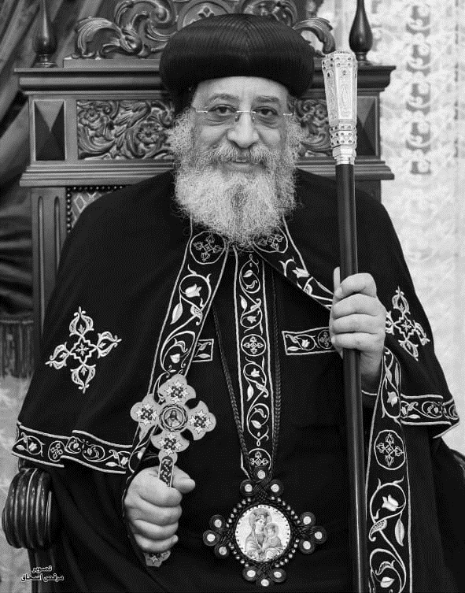

قداسة البابا تواضروس الثاني

بابا الإسكندرية وبطريرك الكرازة المرقسية الـ118
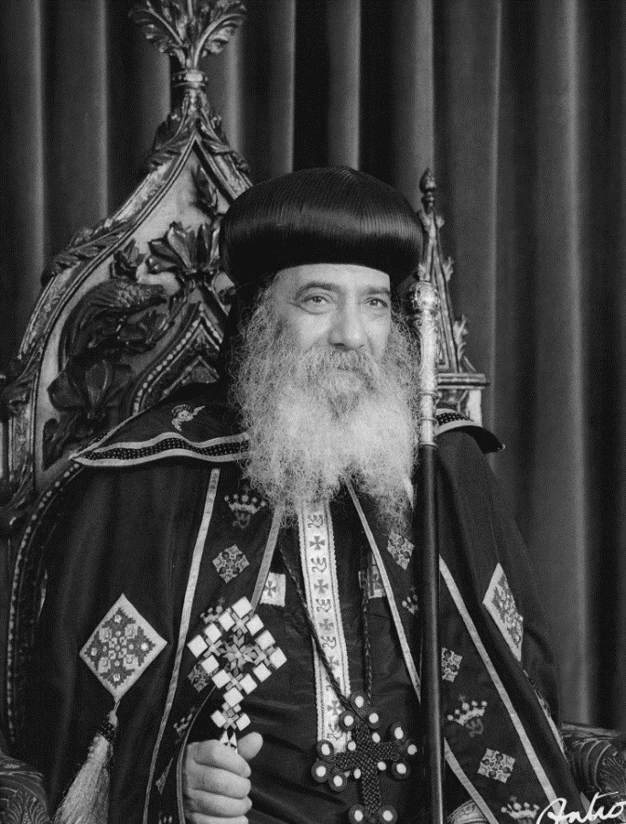

قداسة البابا شنوده الثالث

بابا الإسكندرية وبطريرك الكرازة المرقسية الـ 117

الخادم الروحي
† ليس الخادم مجرد مدرس، وليس مجرد حامل معلومات ينقلها إلى الناس. ليس عقلاً مجردًا، إنما هو روح تنتقل إلى الآخرين، روح كبيرة اتحدت بالله، واختبرت الحياة معه، وذاقت ما أطيب الرب، وتريد أن تنقل هذه الحياة إلى غيرها. تنقلها بالمشاعر، وبالمثال الحي، بالقدوة الصالحة، وبصلاة الابتهال لأجل المخدومين، وبالجملة بإدخال روح الرب إلى الخدمة.
† الخادم الروحي هو إنسان امتلأ بالروح، ولذلك يفيض على غيره من الروح الذي فيه. ولا يفيض إلاَّ الذي امتلأ. إذا صلحت روحانية الخادم، صلحت روحانية أولاده.
† الخادم الروحي له كلمة الله الحية الفعالة، التي تترك تأثيرها في السامعين ولا ترجع فارغة.
† الخادم الروحي ينمو باستمرار في محبة ربنا يسوع المسيح، وباستمرار يكون مستواه أعلى من أولاده بكثير.
† الخادم الروحي قدوة، ليس لأولاده فقط بل لزملائه أيضًا.
† الخادم الروحي لا يعمل بقدراته الخاصة، إنما بمواهب الروح القدس العامل فيه. هو مجرد أداة يحركها الروح في خدمة الملكوت. إنه يعيش باستمرار في شركة الروح القدس.
† الخادم الروحي لا يترك أمور العالم تشغله عن روحياته، وإذا استمر في التركيز على ما فيه خلاص نفسه، قد ينتهي به الأمر إلى التفرغ الكامل لخدمة الرب.
† الخادم الروحي لا يشعر في خدمته أنه يعطي، إنما باستمرار يشعر أنه يأخذ شيئًا جديدًا من الله أثناء خدمته.
إن الخدمة بالنسبة إليه واسطة من وسائط النعمة كالصلاة والتأمل...
† الخادم الروحي لحن جميل في سّمع الكنيسة، وأيقونة طاهرة يتبارك بها كل من يراها...
† الخادم الروحي يجاهد باستمرار مع الله من أجل أولاده، بسكب نفسه أمام الله في خدمته، لكي يقود الله الخدمة، لكي يعطيه الرب الغذاء الروحي اللازم له ولمخدوميه، ويعطيهم القوة على السير في طريق الرب.. ويظل يبلل قدمي الله بدموعه حتى ينال منه استجابة صلواته لخير هؤلاء.
† الخادم الروحي يدرك أن تحضير الدرس أو العظة، ليس هو تحضير المعلومات، إنما هو تحضير ذاته لتكون صالحة لعمل الروح فيها.
إنه يذكر باستمرار قول الرب: "وَلأَجْلِهِمْ أُقَدِّسُ أَنَا ذَاتِي، لِيَكُونُوا هُمْ أَيْضًا مُقَدَّسِينَ فِي الْحَقِّ" (يو 17: 19). ويضع أمامه قول بولس الرسول لتلميذه تيموثاوس الأسقف: "لاَحِظْ نَفْسَكَ وَالتَّعْلِيمَ وَدَاوِمْ عَلَى ذلِكَ"(1تي 4: 16).
فيهتم بملاحظة نفسه أولاً قبل التعليم، لكي تخلص نفسه والذين يسمعونه أيضًا.
† الخادم الروحي لا يحتاج تلاميذه إلى افتقاد، لأنهم من تلقاء ذاتهم يشتهون دروسه اشتهاءً، وعندما يرونه في الكنيسة، يكونون كمن وجد غنائم كثيرة...
إنهم ينتفعون من منظره ومن معاملاته، كما ينتفعون من كلامه وربما أكثر. وهو قد استطاع أن يربطهم بالحب برباط قوي يجذبهم بشدة إلى الله وإلى الكنيسة. إن درسه شهوة لنفوسهم ولأرواحهم ولقلوبهم ولعقولهم.
† الخادم الروحي هو درس؛ ودرس عملي، أكثر مما هو معلم. إنه لا يهتم بأن يكون مدرسًا ناجحًا، لأن مثل هذا الاهتمام فيه شيء من الذاتية، إنما كل اهتمامه هو خلاص نفوس أولاده، إنه ينسى ذاته، من فرط تفكيره فيهم يقول كما قال بولس: "فَإِنِّي كُنْتُ أَوَدُّ لَوْ أَكُونُ أَنَا نَفْسِي مَحْرُومًا مِنَ الْمَسِيحِ لأَجْلِ إِخْوَتِي أَنْسِبَائِي حَسَبَ الْجَسَدِ" (رو 9: 3).
† الخادم الروحي يحب تلاميذه كما يحبهم الله، أو كما يحبه الله، كما قيل عن المسيح أنه أحب خاصته إلى المنتهى إنه يحب الله من كل قلبه، ويحبهم أن يحبوه مثله أو أكثر. وكلما يمر الوقت تزداد محبته لهم. إن أحبوا الله تزداد محبته لهم إعجابًا بروحهم. وإن سقطوا، تزداد محبته إشفاقًا عليهم، وحرصًا على خلاصهم. بهذا الحب يعطيهم صورة مشرقة عن الدين وعن الله.
† الخادم الروحي ليس إنسانًا يتدرب على حياة التوبة، بل هو يتدرب على حياة الكمال. وكلما ينمو يزداد اتضاعًا، شاعرًا أن الطريق أطول بكثير من خطواته.
† الخادم الروحي ملح للأرض، ونور للعالم. كل من يختلط به يستنير، ويأخذ شيئًا إلهيًّا. إنه نعمة تتدفق على كل أحد، ليس في الكنيسة فقط، إنما أيضًا في البيت وفي العمل وفي الطريق، هو خادم أينما وجد.. الخدمة عنده لا يحدها مكان ولا زمان ولا رسميات، إنما روح الخدمة عنده تجعله يخدم كل من يصادفه أو يختلط به.
† الخادم الروحي هو كنيسة متحركة، وإنجيل متجسد، ووسيلة إيضاح لجميع الفضائل. ولعل البعض يسأل نفسه: كيف يمكن لإنسان أن يصير هكذا؟ يكفي أن تكون أمينًا للرب، وأن تطلب ملكوت الله وبره، من كل قلبك، وبكل جهدك، بكل ابتهال ودموع وصراع مع الله، وحينئذ كل هذه تزدادونها.
† الخادم الروحي له باستمرار شعور الانسحاق وعدم الاستحقاق.. يشعر أن إعداد القديسين أمر فوق مستواه، وخلاص النفس البشرية أمر أعلى منه، هو عمل الله.. ويشعر أن اشتراكه مع الله في العمل، وشركته مع الروح القدس في بناء الملكوت وتطهير القلوب، كلها أمور لا يستحقها. ولكنه على الرغم من شعوره بعدم الاستحقاق، لا يهرب من الخدمة، بل هذا الشعور يدفعه إلى مزيد من الصلاة. يقول لله باستمرار: "إنه عملك، وليس عملي. وأنت لا بد ستعمله بي أو بغيري. أنا مجرد متفرج أتأمل عملك وأفرح وأسرّ "إِذًا لَيْسَ الْغَارِسُ شَيْئًا وَلاَ السَّاقِي، بَلِ اللهُ الَّذِي يُنْمِي" (1كو 3: 7).
"فاعمل يا رب عملك، وفرح قلوب أولادك. ولا تمنع نعمة روحك القدوس عن أولادك بسبب أخطائي أو ضعفاتي أو تقصيري".
وهكذا بلجاجته في الطلب ينال نعمة من الله للخدمة. وعندما تنجح الخدمة، يعطي مجدًا للرب الذي عمل العمل كله. إن كنّا نعلم أنه: "إن لم يبن الرب البيت فباطلاً تعب البناؤون".. فلماذا إذًا نتعب باطلاً؟! ولا نُدخل الرب في العمل، لكي يتم العمل ونستريح نحن.
† إن مهمة الخادم الروحي الناجح هي إدخال الله في العمل، بعض الخدام يظنون أن غاية الإخلاص هي أن يعملوا، أما الخادم الروحي فيرى أن غاية الإتقان هي أن يعمل الله، أن يختفي هو ويظهر الله، وليس معنى هذا أنه يكسل ولا يعمل، كلا إنه يعمل ولكن ليس هو، وإنما الله الذي يعمل فيه. وكما قال بولس الرسول: "فَأَحْيَا لاَ أَنَا، بَلِ الْمَسِيحُ يَحْيَا فِيَّ"(غلا 2: 20).
† الخادم الروحي إنسان أمين، يتعب بكل جهده في الخدمة. يضع أمامه قول الكتاب: "مَلْعُونٌ مَنْ يَعْمَلُ عَمَلَ الرَّبِّ برخاوة" (إر 48: 10). هو يتعب لكي يستحق أن يعمل الله معه، يتعب لكي ينظر الله إلى ذله وتعبه فيحمل عنه الحمل كله. يتعب ويقول لنفسه كما قال داود النبي: "لا أدخل إلى مسكن بيتي، ولا أصعد على سرير فراشي، ولا أعطي لعيني نومًا، ولا لأجفاني نعاسًا، ولا راحة لصدغي، إلى أن أجد موضعًا للرب، ومسكنًا لإله يعقوب". موضعًا للرب في قلب كل أحد.
† الخادم الروحي هو إنسان يشتعل بالغيرة المقدسة.. يقول مع داود النبي: "غيرة بيتك أكلتني". ويقول مع بولس الرسول: "من يضعف وأنا لا أضعف. من يفتر وأنا لا ألتهب؟". إنه إنسان حارٌ في الروح. دخلت فيه النار المقدسة التي حلّت على الرسل في يوم الخمسين.. إنه لهيب نار تتحرك في الخدمة، يعمل عمل الرب بحرارة، بكل القلب، بكل الرغبة، بكل حماس، أمينًا في خدمته إلى الموت.
† الخادم الروحي يشعر على الدوام أنه في حضرة الله، وتكون الخدمة بالنسبة إليه كمذبح مقدس، وعمله فيه كرائحة بخور.
† الخادم الروحي يكون أولاده روحيين. إنه يربيهم على شبهه ومثاله. والخادم الاجتماعي أولاده اجتماعيين، والخادم الذي لا يهتم إلا بالعلم يكون أولاده مجرد كتب تحمل معلومات. ما أصدق قول الكتاب: "وَشَجَرًا ذَا ثَمَرٍ يَعْمَلُ ثَمَرًا كَجِنْسِه "،"وَشَجَرًا يَعْمَلُ ثَمَرًا بِزْرُهُ فِيهِ كَجِنْسِهِ" (تك 1: 11، 12). إن كان الأمر كذلك فلنحترس كيف نكون نحن، لأنه على شبهنا ومثالنا سيكون أولادنا.
† الخادم الروحي يشعر أن أولاده أمانة في عنقه، سيعطي عنهم حسابًا أمام الله في يوم الدين. إنهم أولاد الله وقد تركهم في يديه ليعطيهم طعامهم في حينه. إن كلاًّ منكم يسأل نفسه عن روحانية خدمته، وروحانية حياته، وروحانية أولاده. روحانية حياته من أجل خلاص نفسه، وبسبب تأثير حياته في مخدوميه. وروحانية خدمته حتى تكون ذات أثر مثمر في إيجاد جيل جديد روحاني، وروحانية أولاده، وهي تحتاج إلى صبر شديد وطول بال.
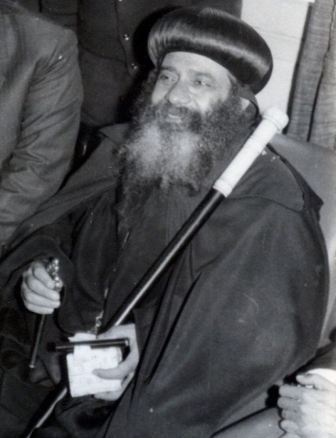
† الخادم الروحي يطيل باله جدًا حتى تنمو البذرة وتخضّر وتثمر، ولا يضيق صدره إن تأخر إنباتها أو أزهارها أو أثمارها. إنه يضع أمامه قول الرسول: "أطلب إليكم أيها الأقوياء أن تحتملوا ضعف الضعفاء"؛ فبعض النفوس لا تعطي ثمرًا سريعًا، وبعضها لا يتخلص من أخطائه بسرعة. وهؤلاء وأولئك يحتاجون إلى من يطيل روحه عليهم حتى يخلصوا قال القديس يوحنا ذهبي الفم: "إن كان الجنين الجسدي يحتاج إلى شهور طويلة حتى يتكامل وينمو ويخرج، فلنصبر على الجنين الروحي حتى يكمل نموه".
† الخادم الروحي يهتم بغذاء أولاده الروحي. فهو يأخذ غنيماته الصغيرات إلى موارد المياه وإلى المراعي الخضراء، يرعاها بين السوسن. إنه يهتم بروحياتها، ولا يقتصر على معلومات يحشو بها عقلها. ولكن ليس معنى هذا أن نهمل المعرفة، وإنما نأخذ منها ما يبني الروح، ولا نركز على بناء العقل فقط.
† الخادم الروحي ، حتى إن تكلم في موضوع لاهوتي أو عقيدي أو طقسي، يتكلم كلامًا روحيًّا. أما الخادم العقلاني فحتى إن تكلم في الروحيات يحولها إلى علم ونظريات وأفكار.
«كونوا إذًا خدامًا روحيين واخدموا خدمة روحية. أقول هذا لأنني خائف على هذا الجيل، الذي كثرت فيه المعرفة جدًّا وقلت الروح. واختلف عن ذلك الجيل الماضي، الذي كانت فيه الخدمة كأبراج حمام، تهدل بنشيد الحب الإلهي. ولأن خدامًا بدأوا بالروح، ثم كملوا بالجسد، أو بالعقل، أو بالاجتماع، أو بالسياسة».

الله هو مركز الخدمة
† الخدمة فيها الشيء الكثير، لكن المهم أن يكون الله فيها، المهم أن يكون الله هو موضوع الخدمة، وهو مركز الخدمة، وهو سبب الخدمة، وهو غاية الخدمة.
لأن كثيرًا من الخدام يحدثونك عن موضوعات عديدة ما عدا الله. لا ترى الله في كلماتهم.. وفي كلماتهم لا يدخلون الله في قلبك، ولا في حبك، ولا في فكرك ولا في حياتك. كل ما عندهم كلام ومعلومات، تُزيدك معرفة، ولكنها ليست من الإلهيات. لذلك حسنًا قيل عن القديس غريغوريوس (الناطق بالإلهيات). فهل نحن في خدمتنا ناطقون بالإلهيات؟
† الخدمة تواضع من الله وليست عملاً منك. الله يستطيع أن يحول كل العالم إلى قديسين، يستطيع أن يعمل العمل كله، بدونك وبدوني وبدون خدام. بروحه القدوس يغير القلوب، ويقود الناس إلى التوبة ولكنه من تواضعه، يشركك مع روحه القدوس في العمل، فيعمل بك ومعك.
† الخدمة أيضًا هي دعوة من الله؛ الله هو الذي يدعو ويختار "لَيْسَ أَنْتُمُ اخْتَرْتُمُونِي بَلْ أَنَا اخْتَرْتُكُمْ" (يو 15: 16). وهو يعَين "الذين سبق فعرفهم". وليس أحد يأخذ هذه الخدمة من نفسه "بل المدعو من الله كما هرون".
إذًا الخدمة لا يمكن فصلها عن الله، لأنها إرسالية منه ودعوة.
† الخدمة كلمة من الله يضعها على فم الخادم، لكي يوصلها للآخرين؛ الله هو "المعطي كلمة للمبشرين بعظم قوة" إنه "الناطق في الأنبياء" لذلك يقول الرب: "لستم أنتم المتكلمين، بل روح أبيكم" ولذلك يصلي بولس الرسول أن يعطي كلمة عند افتتاح فمه.
† الخادم هو مجرد موّصل جيد لخدمة الله. يأخذ الكلمة من فم الله، ويضعها في آذان الناس وفي قلوبهم. فإن كنت لم تأخذ من الله شيئًا، فمن الخطورة أن تتكلم، أن تملأ آذان الناس بعبارات بشرية، وغير إلهية. موسى النبي لم يكن صاحب كلام، ولكن الله كان له فمًا، كان يأخذ الكلمة من الله ويوصلها للناس.
† الخدمة قوة من الروح القدس. الرسل لم يخدموا، إلا بعد أن ألبسوا قوة من الأعالي. روح الله الذي حل عليهم، منحهم قوة خدموا بها. روح الله هو العامل فيهم بقوته، بكلمته، بالنعمة، لذلك نجحت خدمتهم. فإن كنت لم تنل قوة من الروح القدس، فبأية قوة تخدم؟!
لهذا كان إعداد إنسان للخدمة، معناه أن يمتلأ من روح الله. لهذا كان شرطًا للخادم أن يكون "مملوءًا من الروح القدس" (أع 3: 6). وهكذا يكون عملك في تحضير الدرس هو استحضار روح الله، ليعطيك قوة، ويعطيك كلمة، ويعطي لكلمتك تأثير في سامعيك، فتكون كلمة "حية وفعالة" تخترق الفكر والقلب، وتحمل قدرة على تنفيذها.
† الخادم إنسان يدخل الله معه في الخدمة. إنه يدخل الفصل، ويدخل الله معه. ثم يترك الله يتكلم. ويختفي هو ويظهر الله. ويشعر التلاميذ أن الله كان معهم أثناء الدرس، وإنه هو الذي كان يكلمهم. وأنه بالدرس قد حلّ فيهم، وأنه حرك مشاعرهم، ومنحهم محبته. ويصيحون جميعًا: كانت حصة فيها روح الله. ومن أين أتى روح الله؟ من الخادم الذي يحمله.

مقتطفات من الكلمة التي ألقاها قداسة البابا شنوده الثالث في مؤتمر الخدام بالإسكندرية مساء يوم الاثنين 30 يونيو1975م بالكنيسة المرقسية الكبرى. نُشرت في مجلة الكرازة بتاريخ 4 يوليو 1975م
الله هو مركز الخدمة؛ كلمة قداسة البابا شنوده في مؤتمر الخدمة22 أغسطس 1972م نُشرت في مجلة الكرازة 2 سبتمبر1977م

